МИНОБРНАУКИ РОССИИ

Федеральное государственное бюджетное образовательное учреждение высшего образования

НИЖЕГОРОДСКИЙ ГОСУДАРСТВЕННЫЙ ТЕХНИЧЕСКИЙ
УНИВЕРСИТЕТ им. Р.Е.АЛЕКСЕЕВА

Институт радиоэлектроники и информационных технологий
Кафедра информатики и систем управления

Отчет по лабораторной работе №1
(наименование темы проекта или работы)

по дисциплине
Методология разработки DevOps
(наименование дисциплины)

«Работа с системой контроля версий Git»

РУКОВОДИТЕЛЬ:
________________ Симонов Р. А.
(подпись) (фамилия, и.,о.)

СТУДЕНТ:
________________ Цветов А. Э.
(подпись) (фамилия, и.,о.)

23-СБК-2
(шифр группы)

Работа защищена «___» ____________
С оценкой ________________________

Нижний Новгород 2026
Цель лабораторной работы
Цель: научиться создавать и управлять репозиториями, использовать тэги для версионирования, реализовать взаимодействие между фронтенд и бэкенд частями на разных версиях.
Теоретическая часть
1. Определение и роль специалиста DevOps - это набор практик и методологий, направленных на автоматизацию процессов, а также значительное увеличение скорости и качества как разработки, так и эксплуатации программного обеспечения.
DevOps-инженер - это многопрофильный специалист, главной задачей которого является автоматизация жизненного цикла ПО. Для успешной работы он должен глубоко понимать специфику и процессы всех участников команды: разработчиков, тестировщиков (QA), системных администраторов и менеджеров.
2. Ключевые принципы (модель CALMS) Философия DevOps базируется на пяти фундаментальных ценностях:
- Culture (Культура) - совместная ответственность и тесное взаимодействие команд.
- Automation (Автоматизация) - минимизация ручного труда во всех процессах.
- Lean IT (Бережливое производство) - устранение потерь и оптимизация создания ценности.
- Measurement (Измерение) - сбор метрик и принятие решений на основе данных.
- Sharing (Обмен) - прозрачное распределение знаний, инструментов и опыта внутри компании.
3. Преимущества внедрения DevOps Использование данного подхода обеспечивает:
- Существенное сокращение времени выхода продукта или новых метрик на рынок (Time-to-Market).
- Снижение количества программных ошибок и системных сбоев.
- Создание гибких, масштабируемых и отказоустойчивых систем.
- Повышение общей надежности и безопасности разрабатываемых приложений.
4. DevOps как непрерывный процесс. Жизненный цикл программного обеспечения в DevOps опирается на широкий стек технологий, которые классифицируются по этапам непрерывного конвейера:
- Планирование и управление задачами: Jira, Confluence, Trello, Azure Boards.
- Разработка и контроль версий: Git, GitLab, Bitbucket, среды разработки (VS Code).
- Сборка и хранение артефактов: Maven, Nexus.
- Непрерывная интеграция и доставка (CI/CD): Jenkins, GitLab CI/CD, Circle CI.
- Тестирование и проверка качества кода: Selenium, SonarQube, JUnit, TestNG.
- Управление инфраструктурой как кодом (IaC) и конфигурациями: Terraform, Ansible, Chef, Puppet.
- Контейнеризация, оркестрация и облака: Docker, Kubernetes (K8S), OpenShift, AWS, Azure.
- Мониторинг, метрики и логирование: Prometheus, Grafana, ELK Stack, Datadog.
Ход лабораторной работы
- Реализация версий 1.0:
Frontend 1.0:
Создать страницу с полем для ввода текста и кнопкой «Отправить»
Реализовать логику, при которой нажатие на кнопку отправляет введенные данные на бэкенд.
Backend 1.0:
Реализовать бэкенд, который принимает данные, отправленные с фронтенда.
Сохранить принятые данные в текстовый файл (data.txt) на сервере.
В каждом репозитории добавьте тэг v1.0 после завершения разработки.
Запустим PyCharm и создадим новый проект по пути D:\Политех\7 семестр\Методология разработки DevOps\Lab_1.
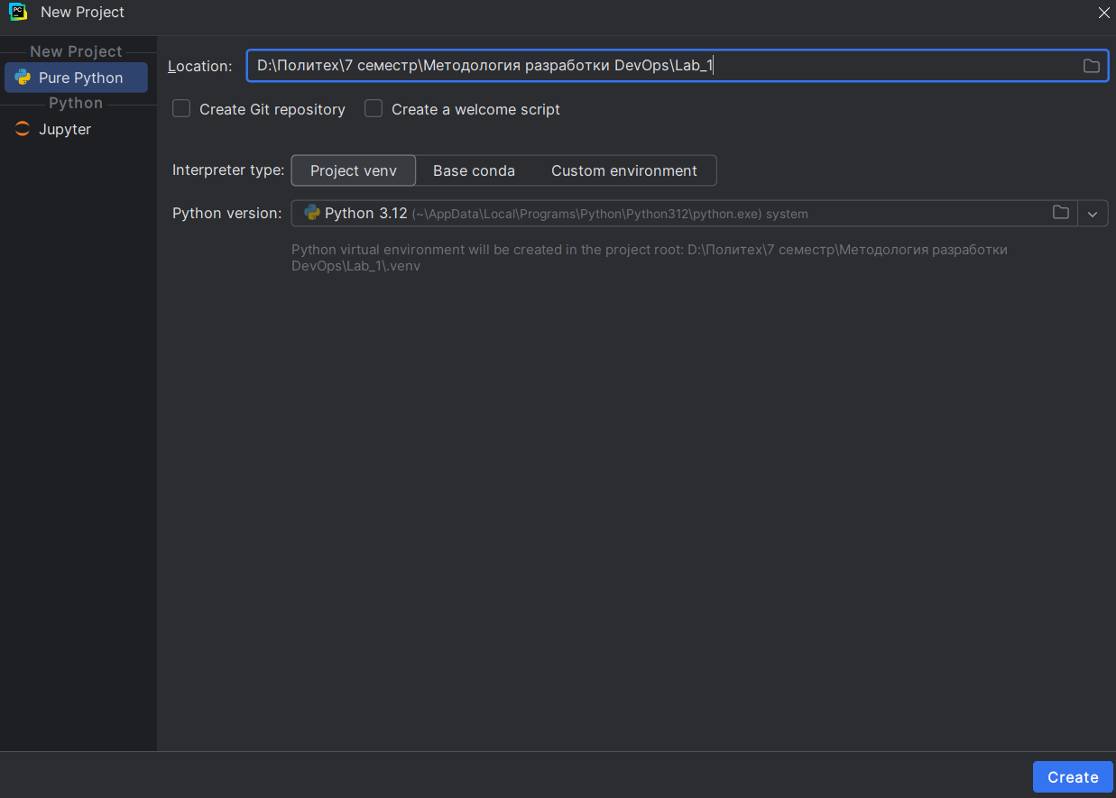
В созданном проекте создадим две новые директории: backend и frontend, внутри них создадим файл app.py для реализации серверной логики и обработки запросов, requirements.txt для указания необходимых Python-библиотек и index.html для создания пользовательского интерфейса и взаимодействия с сервером.
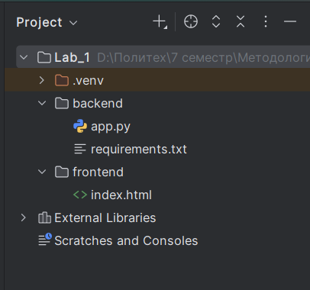
Разберем код файла app.py
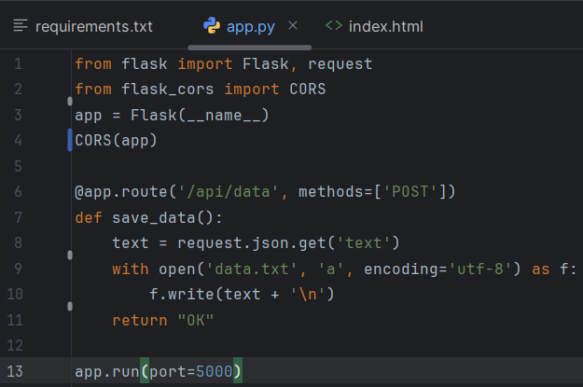
Flask и request: используются для инициализации веб-сервера и получения входящих данных от пользователя.
CORS(app): решает проблему кросс-доменных запросов, разрешая браузеру отправлять данные с HTML-страницы на сервер, работающий на другом порту.
@app.route('/api/data', methods=['POST']): декоратор, создающий маршрут. Указывает, что функция под ним должна срабатывать только при получении HTTP-запроса типа POST по адресу /api/data.
text = request.json.get('text'): извлекает значение переданного текста из JSON-объекта, присланного фронтендом.
with open('data.txt', 'a', encoding='utf-8'): открывает файл data.txt в режиме дополнения ('a'). Использование блока with гарантирует, что файл будет безопасно закрыт после окончания записи.
Разберем код файла index.html:
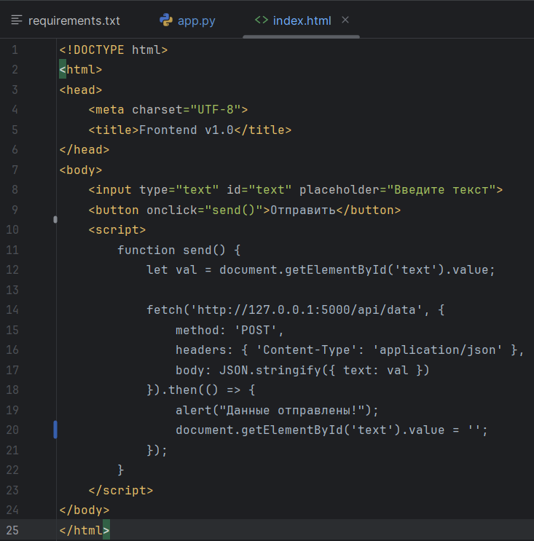
<input type="text" id="text"> и <button onclick="send()">: базовые элементы интерфейса для ввода информации и запуска функции отправки при клике.
document.getElementById('text').value: скрипт находит на странице поле ввода по его ID и сохраняет введенный текст в переменную.
fetch('[http://127.0.0.1:5000/api/data](http://127.0.0.1:5000/api/data)', {...}): встроенная функция браузера для сетевых запросов. Она отправляет POST-запрос на адрес локального сервера.
body: JSON.stringify({ text: val }): преобразует текст в формат JSON, чтобы сервер смог корректно его прочитать.
Блок .then(...): выполняется в случае успешного ответа от сервера. Выводит уведомление alert("Данные отправлены!") и очищает поле ввода для удобства следующего ввода.
Для управления версиями проекта в консоли использовалась система контроля версий Git. Рассмотрим нужные команды:
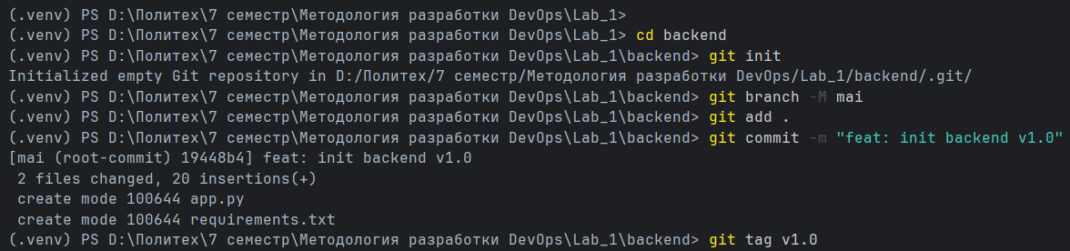
git init - инициализирует пустой локальный репозиторий в текущей папке. Команда создает директорию .git, в которой Git начинает отслеживать историю изменений всех файлов проекта.
git branch -M main - переименовывает текущую ветку.
git add . - добавляет файлы в индекс (staging area), подготавливая их к сохранению.
- Символ точки . означает «выбрать все файлы и папки в текущей директории».
git commit -m "текст" - создает коммит, то есть фиксирует и сохраняет текущее состояние файлов из индекса в историю репозитория.
- Флаг -m (от слова message) позволяет сразу передать комментарий к коммиту прямо в консоли.
git tag v1.0 - создает тэг с именем v1.0 на текущем коммите. В рамках лабораторной работы это нужно для явного версионирования.
Тоже самое проделываем для директории frontend.
Протестируем первую версию. Переходим в папку с бекендом и запускаем файл app.py. Запускается сервер:
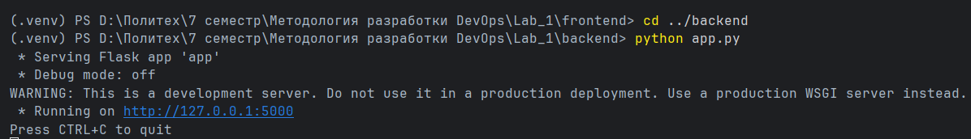
Откроем файл index.html в браузере и попробуем отправить сообщение на бекенд:
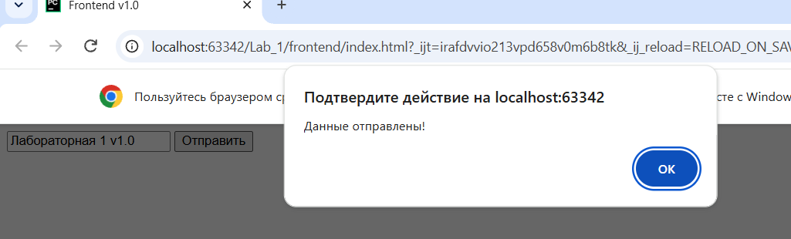
В директории backend создался файл data.txt с нашим введенным сообщением:
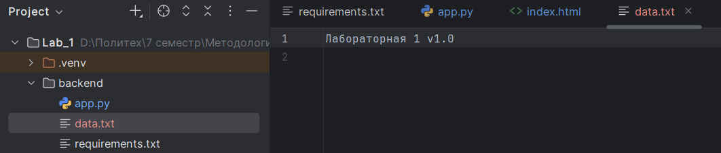
Реализация версии 2.0:
Frontend 2.0:
Модифицировать версию 1.0, добавив дополнительное поле для ввода и кнопку.
Реализуйте функционал, при котором нажатие на новую кнопку отправляет запрос на бэкенд и выводит результат запроса в отдельное новое поле на странице.
Backend 2.0:
Модифицируйте версию 1.0, добавив функционал чтения данных из data.txt.
Реализуйте логику, при которой бэкенд возвращает содержимое файла (data.txt) в ответ на запрос от фронтенда.
В каждом репозитории добавьте тэг v2.0 после завершения разработки.
Модифицируем файл app.py:
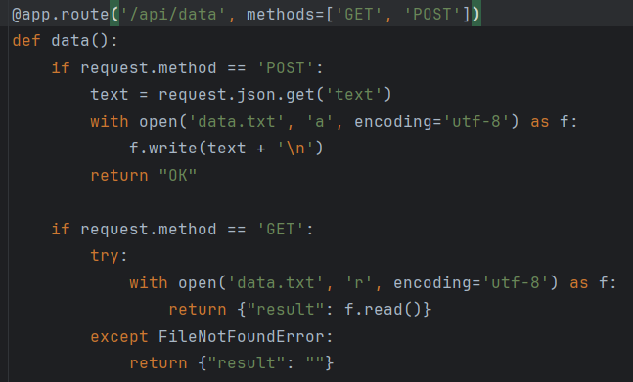
В декораторе @app.route теперь указаны два разрешенных метода: methods=['GET', 'POST'].
С помощью условия if request.method == 'POST': была изолирована логика из первой версии.
Добавлено новое условие if request.method == 'GET':, которое обрабатывает запросы на чтение данных. Сервер открывает файл data.txt в режиме чтения, считывает весь текст с помощью f.read() и возвращает его в виде словаря {"result": текст}.
Конструкция try...except FileNotFoundError добавлена для защиты от ошибок. Если попытаться получить данные до того, как что-либо отправит (когда файла data.txt еще не существует), сервер не упадет с ошибкой, а просто вернет пустую строку.
Модифицируем файл index.html:
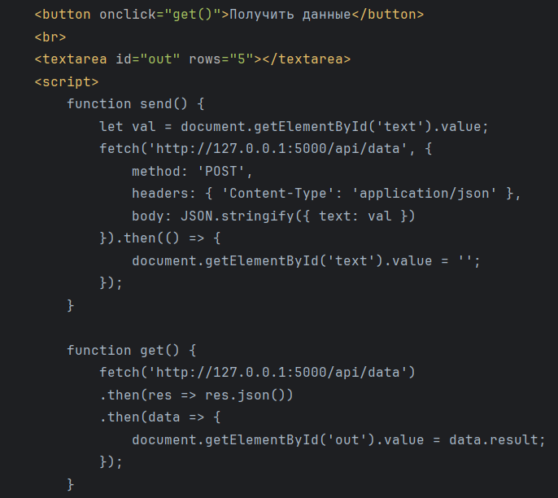
В HTML-разметку добавлена вторая кнопка, вызывающая функцию get(), и многострочное текстовое поле <textarea> с идентификатором out, куда будет выводиться результат.
В скрипт добавлена функция get(). Использует fetch для обращения к серверу по тому же адресу /api/data. Поскольку метод не указан явно, fetch по умолчанию отправляет именно GET запрос.
После получения ответа от сервера, скрипт с помощью res.json() преобразует его в JavaScript-объект, извлекает текст из свойства result и записывает его в текстовое поле на странице (document.getElementById('out').value = data.result).
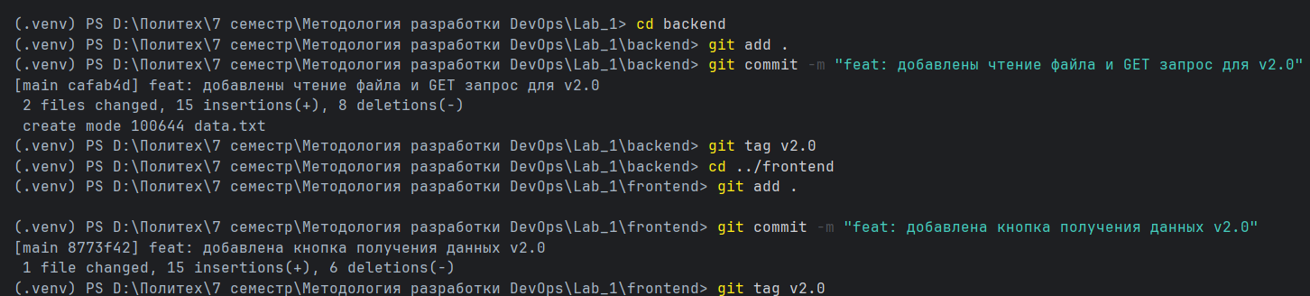
git add . - добавляет все измененные файлы (обновленные app.py и index.html) в индекс для подготовки нового коммита.
git commit -m "текст" - сохраняет новую версию кода с комментариями о проделанных изменениях
git tag v2.0 - создает тэг с именем 21.0 на текущем коммите.

Протестрируем новые изменения:
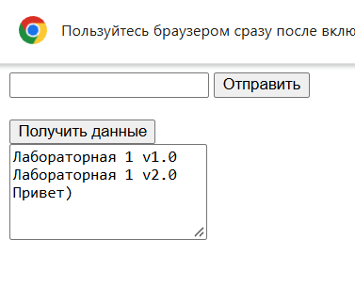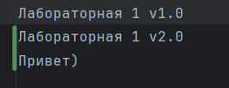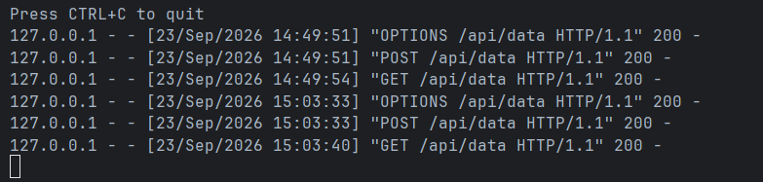
Видим, что все работает корректно.
Проверим переход между версиями, для этого перейдем в любую папку, например frontend и пропишем команду git checkout v1.0:
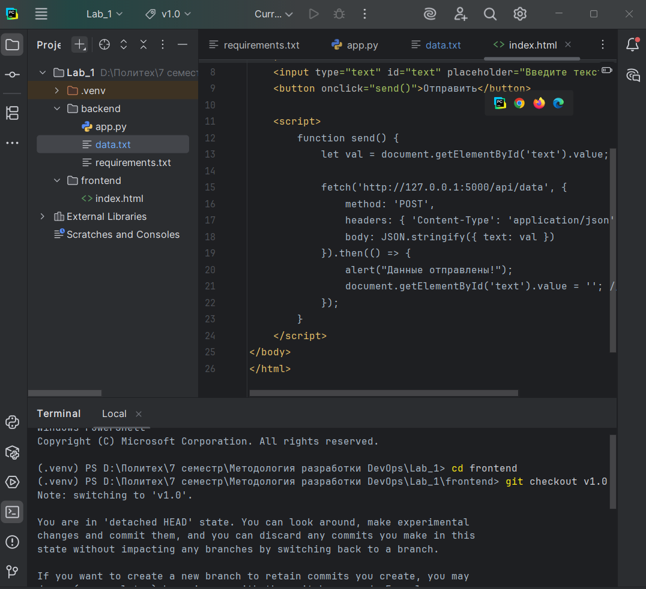
Видим, что переход между версиями осуществился, перейдем опять ко второй версии с помощью команды git checkout main:
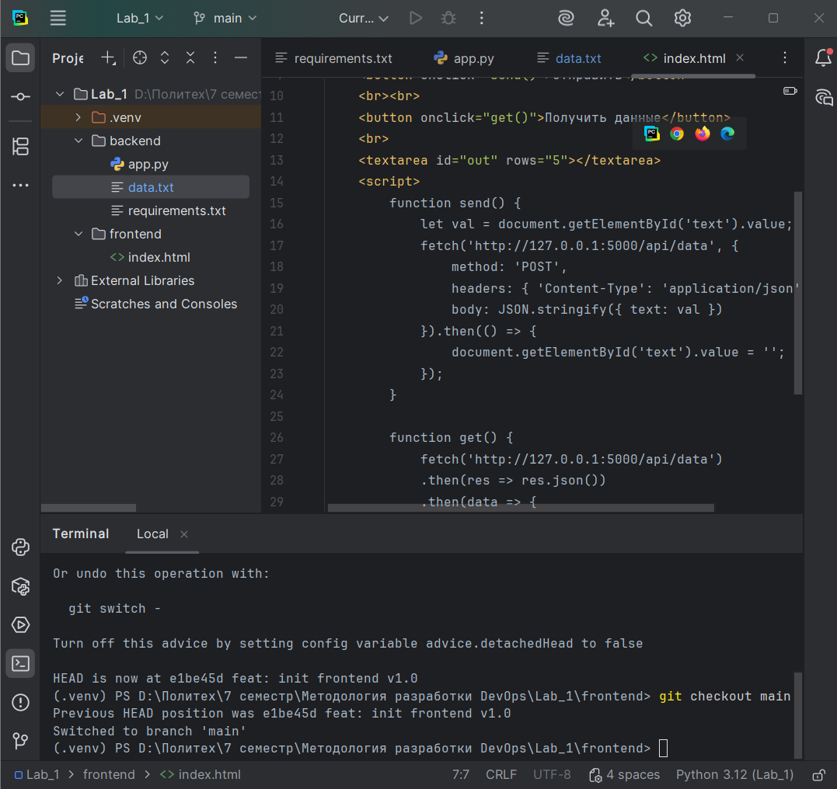
Все сработало.
Загрузим все на аккаунт GitHab. Для этого создадим два пустых репозитория и в каждый из них загрузим наши версии.
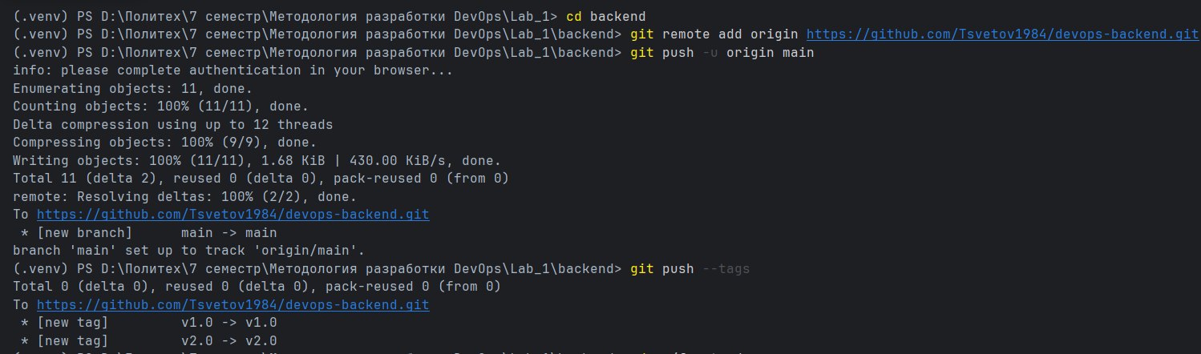
Повторим тоже самое для frontend:
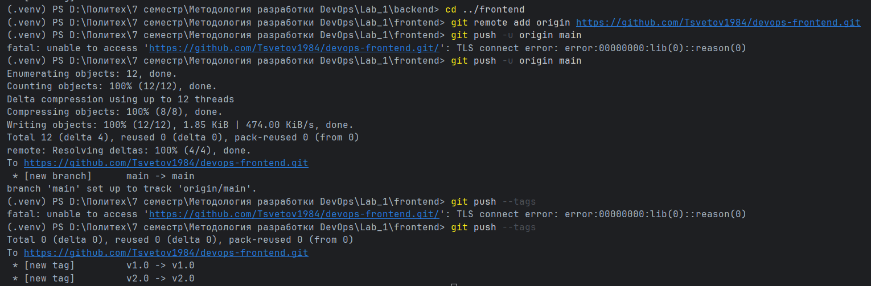
Зайдем в GitHab и проверим наполнение наших репозиториев и версии файлов.
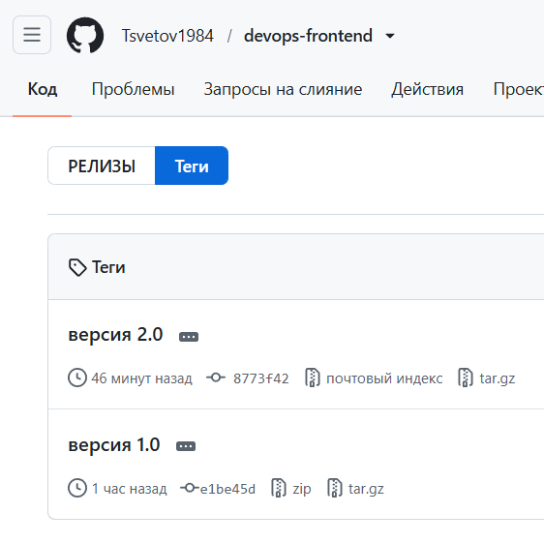
Видим, что обе версии файла загрузились в репозиторий.

Вывод
В ходе выполнения лабораторной работы я на практике освоил базовые инструменты системы контроля версий Git. Были созданы два независимых локальных репозитория, в которых поэтапно разработал простое клиент-серверное приложение.
Главным итогом стало то, что я научился управлять историей проекта: делать коммиты, привязывать тэги к конкретным версиям (v1.0 и v2.0) и переключаться между старым и новым состоянием кода. Оба репозитория вместе со всеми сохраненными тэгами были успешно выгружены на GitHub.

